Администрация городского округа города Бор
Нижегородской области

ПОСТАНОВЛЕНИЕ

От 02.07.2018 | № 3764

О временном ограничении движения автотранспортных средств
на ул. Ленина г. Бор на время проведения мероприятий 14 июля 2018 года, посвященных Всероссийскому Дню семьи, любви и верности

В связи с проведением мероприятия, посвященного Дню семьи, любви и верности (Парад семей), с целью обеспечения безопасности дорожного движения и в соответствии с Федеральными законами от 10.12.1995 № 196-ФЗ «О безопасности дорожного движения», от 08.11.2007 № 257-ФЗ «Об автомобильных дорогах и дорожной деятельности в Российской Федерации и о внесении изменений в отдельные законодательные акты Российской Федерации» администрация городского округа г. Бор постановляет:
1. Временно с 10.30 до 11.30 14 июля 2018 года ограничить движение автотранспортных средств в г. Бор по автодороге по улице Ленина (от Духовно-просветительского комплекса «Сергиевская слобода» до МБУ ДО ЦВР «Алиса»).
2. МУП «Борское информационное агентство» (С.Е. Куликова) обеспечить информационное сопровождение мероприятия.
3. Рекомендовать отделу МВД РФ по г. Бор (Е.Н. Грибанов) обеспечить временный запрет движения автотранспортных средств по маршруту проведения мероприятия.
4. Общему отделу администрации городского округа г. Бор (Е.А.Копцова) обеспечить размещение настоящего постановления на официальном сайте www.borcity.ru.

И.о. главы администрации А.В. Боровский
О.Ю.Ершова, 24693
Приложение
к постановлению администрации
городского округа г. Бор
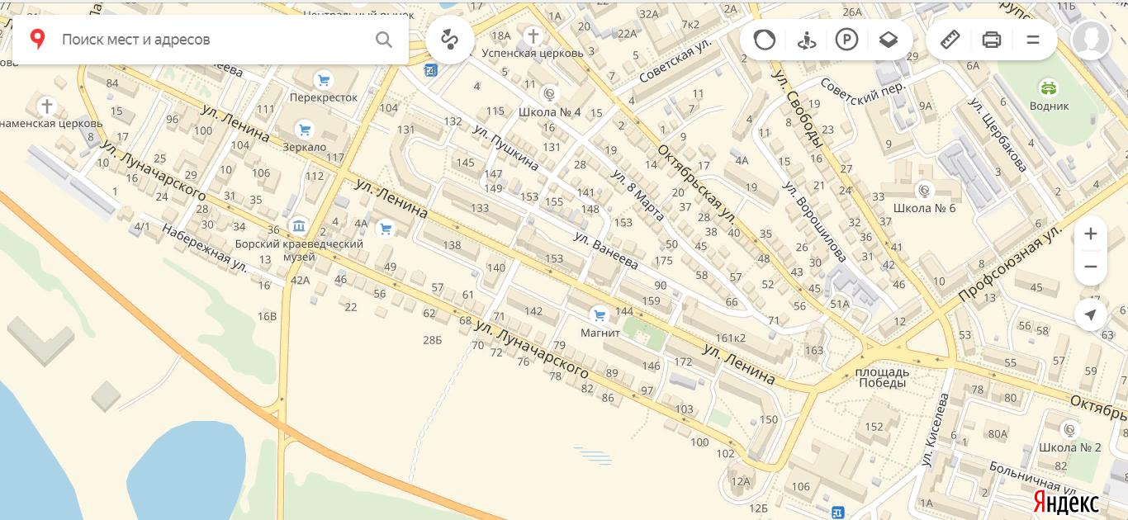

от 02.07.2018 № 3764
Сергеевская слобода
КЦ «Теплоход»

